MONUMENT CONTRE LE FASCISME  Hambourg - Harbourg, 1986-1993  Installation permanente  12x1x1 m, Poids : 7 tonnes  avec Jochen Gerz  En 1979, les élus de la ville de Hambourg  lancent un débat public en vue de l’édification  d’un monument contre le fascisme.  Un concours est ouvert et c’est la proposition  d’Esther Shalev-Gerz et de Jochen Gerz qui est retenue.  Le monument, qui est installé sur une place  très fréquentée de la ville, consiste en une colonne  de 12 mètres de hauteur, érigée sur une base de 1m x 1m et recouverte de plomb, sur laquelle les habitants de la ville de Harbourg sont invités par un texte en sept langues à s’engager de manière publique par rapport au fascisme, en signant au moyen de crayons métalliques griffant le plomb de façon indélébile.  Chaque fois que la surface accessible  de la colonne est recouverte de signatures,  celle-ci est enfoncée dans le sol.  Ainsi a-t’elle disparu au bout de sept ans, seul son sommet restant visible aujourd’hui encore comme partie du sol de la place, “…car à la longue, nul ne pourra s’élever à notre place contre l’injustice”.  Un livre est publié  aux éditions Cantz/Hatje, Stuttgart.  Découvrir l'oeuvre... | 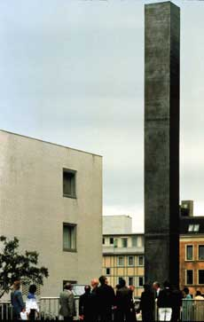

TONOUDO

RETOUR
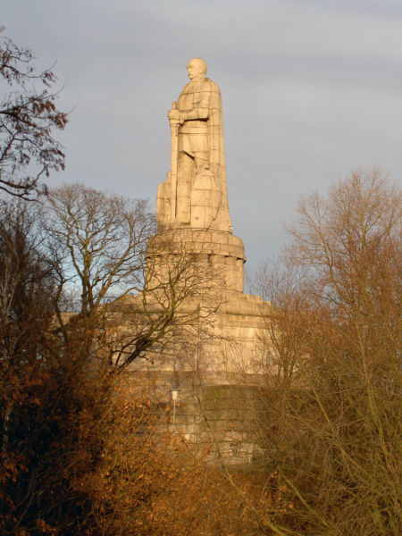
Monument à Bismark

